 | Projeto Estabilidade Operacional Contax  Reunião de Entendimentos #81 | Data  08/03/2016

Área | Convocados
SD - Serviços Centralizados | Daniel Donaire
SD - Serviços Centralizados | Roberto Muto
CSC - Gestão de Problemas | Stuart Faria
CSC - Gestão de Mudanças | Marilice de Oliveira
CSC - NOC | Dennys Bruno
CSC - Alto Impacto | Filipe Antunes
CSC - Service Desk | Lazaro Costa
TI Contax | Luis Marçal
Chacon Consultoria | Felipe Lima

Objetivo
Realizar alinhamento entre as equipes visando afinar a classificação dos incidentes.

Ações Discutidas
No início da reunião observou-se o indicador referente ao mês de março:

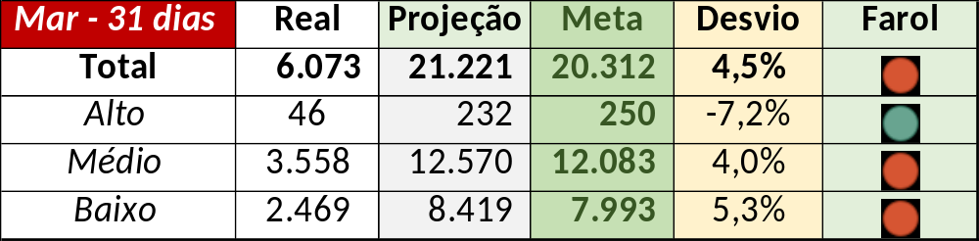

Num segundo momento foram analisados os incidentes de 07/03:

Chamado | Cliente - Operação | Criado | Ação | Responsável | Classificação
CTXSPOBF-138932 | Vivo - Vivo | 07/03/2016 08:03:25 | Alinhar solução de contorno | Filipe Antunes | Hardware / Rede / Firewall
CTXBHZRI-99094 | Oi - Cobrança | 07/03/2016 08:15:25 | De acordo com os critérios |  | Processo / Operacional / Carga
CTXSPOBF-138941 | Santander - Ciclo de vida | 07/03/2016 08:51:14 | Alinhar encerramento com Celio Andrade | Daniel Donaire | Processo / Operacional / Planejamento
CTXSPOBF-138952 | Ticket Serviços S/A - Ticket B2B | 07/03/2016 09:29:56 | Alinhar encerramento com Celio Andrade e alterar para muito alta | Daniel Donaire e Lazaro Costa | Hardware / Rede / Switch
CTXRECSA-470251 | Oi - OCT | 07/03/2016 09:38:08 | Alterar para suporte cliente | Filipe Antunes | Cliente / Software / Rede
CTXRJOED-59971 | Oi - Especializada Empresarial Móvel | 07/03/2016 10:03:45 | Alterar para suporte cliente e alinhar tipo/sintoma | Dennys Bruno | Cliente / Software / STC
CTXRJOED-59976 | Contax - NOC | 07/03/2016 10:42:17 | Alinhar tipo/sintoma e cliente/operação e duplicar com o chamado CTXRJOED-59971 | Dennys Bruno | Não se aplica
CTXFORBM-364375 | Oi - Retenção Oi TV | 07/03/2016 11:32:43 | Duplicar com o chamado CTXRJOMK-136334 e ambos no chamado CTXRJOED-59971 e alterá-los para muito alto | Filipe Antunes | Não se aplica
CTXNITSP-179722 | Oi - Retenção Oi Velox | 07/03/2016 11:54:47 | Duplicar o chamado CTXRJOED-59977 no chamado “original” e alterar para suporte cliente duplicando no chamado CTXRJOED-59971 | Filipe Antunes | Não se aplica
CTXSALSM-89222 | Oi - Oi Vendas | 07/03/2016 19:11:40 | Alterar para suporte cliente e prioridade muito alta | Filipe Antunes | Cliente / Software / M4U
CTXFORBM-364585 | Oi - Retenção | 07/03/2016 20:11:55 | Duplicar no chamado CTXFORBM-364583 e alterar para crítico | Filipe Antunes | Hardware / Discador / Aspect

